**ΓΛΩΣΣΟΔΕΤΗΣ**

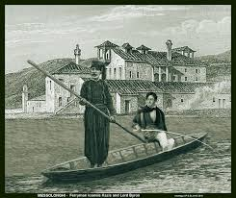

**με τη**

**Ο βαρκάρης**

**βράκα**

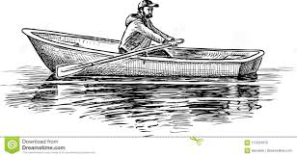

**Αλλά γέμισε νερά η ______________**

**Και του βράχηκε η _________________________________**

**Με τη __________________ του βρεγμένη**

**Και τη ___________________ μουσκεμένη**

**Ορκίστηκε να μην ξαναβαρκοβραχεί**

**ούτε να ξαναβρακομουσκευτεί!**

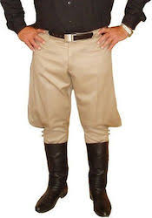

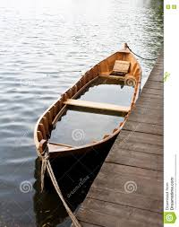

**Κάνει βαρκάδα με μια βάρκα**